109-1學期全民國防教育國防政策《致默默付出的英雄》學習單
【解題線索】
1 | 【全民國防課本P.104】國軍使命  國防武力的存在就是用以嚇阻與排除外來的威脅，以保衛國家安全及人民生命財產，依據國防法，國軍係以保衛國家與人民安全及維護世界和平為目的。恪遵中華民國憲法對國家效忠，捍衛國家安全及人民福祉，善盡保國衛民的職責。
2 | TVBS新聞 何文君 報導2018/08/30(https://news.tvbs.com.tw/life/983442?from=Copy_content)  連日豪雨重創南台灣，各處淹成水鄉澤國，災情慘重居民叫苦連天，國軍弟兄奉命投入救災，連日泡在災區，背著災民徒步涉水撤離、處理積水，終於淹了7天後部分積水抽乾退去，化學兵也著裝幫忙消毒，擔心衛生受到影響。不眠不休的救災，全力協助南台灣回到正常生活軌道，陸軍八軍團近日釋出一張國軍官兵災後「集體累癱」的照片，讓網友看了心疼又感動直說「真的辛苦了！」
3 | 中央社 游凱翔 報導 2019/03/31(https://www.cna.com.tw/news/firstnews/201903315002.aspx)  國防部表示，共軍2架殲11戰機上午11時越過台灣海峽中線，並進入台灣西南面空域，空軍增派戰機緊急升空攔截後，共軍飛返中線以西；據了解，當時共機距離台灣仍約185公里。針對共機飛越海峽中線，國防部表達嚴正抗議並譴責共軍的挑釁舉動，此舉已嚴重衝擊區域安全穩定、危害區域各方共享的和平福祉。
4 | 台灣好新聞 黃村杉 報導2020/06/03(https://www.taiwanhot.net/?p=827084)  端午佳節將屆，新北市長侯友宜於市政會議致贈國軍部隊慰勞金，侯市長表示，新冠肺炎疫情自今年初延燒，市府規劃許多超前部署作為，國軍站在第一線，全力配合各項防疫工作，無論是社區感染示範演習或擴大管制兵棋推演，每一次事前演練從未缺席，與市府積極討論應對方法，並肩作戰。後備指揮部更在疫情最艱難的時刻，召集後備弟兄支援投入口罩生產作業，24小時不眠不休支援口罩廠整整三個月，滿足全臺醫療用口罩，穩定民心，做市民堅強的後盾。
5 | 中央社 2019/05/30(https://www.setn.com/News.aspx?NewsID=548606)  國軍今（30）日在屏東滿豐訓場執行漢光「聯合灘岸殲敵作戰」演習。  演練一開始，模擬敵軍在空軍掩護下，大批船團集結枋山外海企圖搶灘登陸，由空軍F-16、IDF戰機、海軍濟陽艦、陸軍雷霆2000多管火箭率先對敵實施遠程攻擊、削弱戰力。  第二波「灘岸殲敵」作戰操演，則由眼鏡蛇攻擊直升機、阿帕契攻擊直升機率先對海面目標實施攻擊，並以M109A2自走砲、勇虎戰車、CM-23迫砲車、雲豹甲車，分別對海上目標射擊，均成功擊中目標。  當殘餘假想敵更接近岸邊時，各式戰車、自走砲持續射擊，眼鏡蛇及阿帕契攻擊直升機也再度投入攻擊，包括雲豹裝甲車的40公釐榴彈機槍，及地面各式機、步槍同步開始進行陣地防護射擊，現場砲聲隆隆、硝煙四起，場面相當壯觀。
6 | 國防部微電影【我沒事 謝謝你】(https://www.youtube.com/watch?v=lA7-5U_y1qQ)  向永遠的英雄莊倍源致敬！AT-3教練機為了避開市區民宅，不顧塔台2次呼叫「跳傘」，硬是將飛機帶離機場南面才彈跳，導致高度不足來不及逃生，不幸殉職。
7 | 曼陀羅思考法；  可以訓練跳脫平日的思考習慣，拓展更多可能性的想法，深入思考、整理思緒。能開發創意、分析/發現問題、掌握人際關係情況、作為計劃表、執行目標視覺化  1.以九宮格的中央方格為核心主題，向外聯想出相關概念。  2.其餘八格的概念都與核心有關連，但彼此不一定要相關。
班級： 組別： 座號： 姓名：
Q1「曼陀羅思考法(The Grid)」為架構。閱讀解題線索、課本P.106-107國軍任務及收視影片。解析國軍的工作為何?並延伸描述主要的威脅目標。
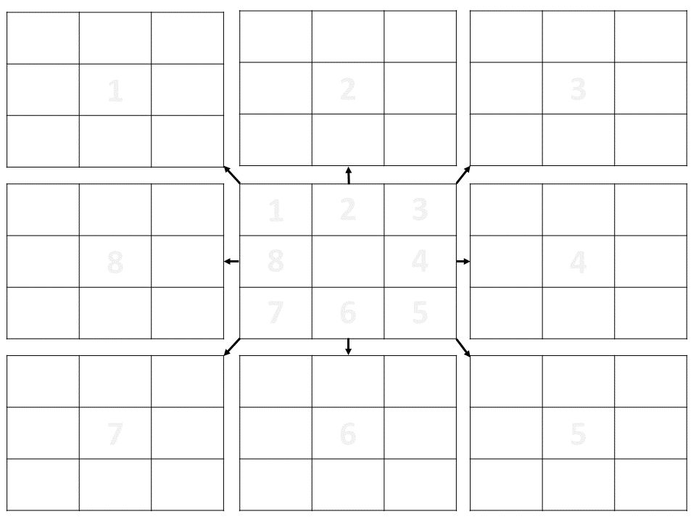
對岸
威脅
國家
安全

國家
安全

國軍

Q2養兵千日，用在一時。回想你的生活周遭國軍(親人、朋友、鄰居或新聞事件)，請評析你覺得國家在什麼情況需要(他/她)的奉獻?分析(他/她)的專業?現在你有機會向(他/她)表達你的感受，可以是一句話或者其他行動，你會想要怎麼做?

